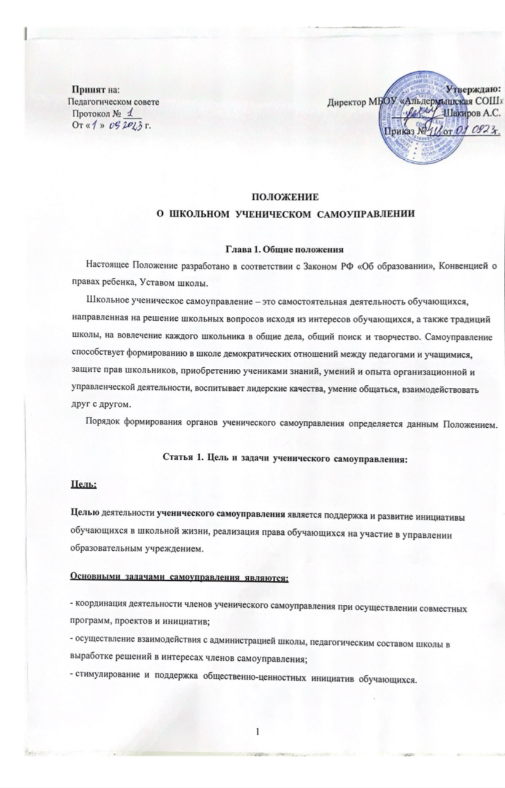

ПОЛОЖЕНИЕ
О ШКОЛЬНОМ УЧЕНИЧЕСКОМ САМОУПРАВЛЕНИИ

Глава 1. Общие положения
Настоящее Положение разработано в соответствии с Законом РФ «Об образовании», Конвенцией о правах ребенка, Уставом школы.
Школьное ученическое самоуправление – это самостоятельная деятельность обучающихся, направленная на решение школьных вопросов исходя из интересов обучающихся, а также традиций школы, на вовлечение каждого школьника в общие дела, общий поиск и творчество. Самоуправление способствует формированию в школе демократических отношений между педагогами и учащимися, защите прав школьников, приобретению учениками знаний, умений и опыта организационной и управленческой деятельности, воспитывает лидерские качества, умение общаться, взаимодействовать друг с другом.
Порядок формирования органов ученического самоуправления определяется данным Положением.

Статья 1. Цель и задачи ученического самоуправления:

Цель:

Целью деятельности ученического самоуправления является поддержка и развитие инициативы обучающихся в школьной жизни, реализация права обучающихся на участие в управлении образовательным учреждением.

Основными задачами самоуправления являются:

- координация деятельности членов ученического самоуправления при осуществлении совместных программ, проектов и инициатив;
- осуществление взаимодействия с администрацией школы, педагогическим составом школы в выработке решений в интересах членов самоуправления;
- стимулирование и поддержка общественно-ценностных инициатив обучающихся.

Деятельность ученического самоуправления строится на следующих основных принципах:
  - добровольность, равноправие всех членов самоуправления, законность и гласность;
  - приоритет интересов детей и подростков, приоритет общечеловеческих ценностей;
  - неприятие социальной, классовой, национальной, идейной, религиозной вражды и неприязни;
  - уважение к интересам, достоинству и мнению каждого члена самоуправления;
  - коллегиальность принятия решений;
  - взаимная и личная ответственность за выполнение принятых решений;
  - свобода дискуссий, гласность работы самоуправления;
  - уважение мнений меньшинства и большинства.

Статья 2. Право обучающихся на осуществление ученического самоуправления.

Учащиеся школы имеют равное право на осуществление самоуправления как непосредственно, так и через своих представителей.
Права и свободы человека определяют смысл и деятельность ученического самоуправления.
Органы ученического самоуправления обязаны обеспечить каждому право на получение информации об их деятельности, возможность ознакомления с документами и материалами, непосредственно затрагивающими его права и свободы. Высшим органом школьного самоуправления обучающихся является общешкольное ученическое собрание (все обучающиеся школы 1-11 классы), которое проводится по мере необходимости, но не реже двух раз в год.

Общешкольное ученическое собрание:
- избирает президента, вице-президента, кабинет министров
- предлагает перспективный план работы ученического коллектива на учебный год;
- решает вопросы, связанные с участием обучающихся в управлении школой;
- вырабатывает предложения обучающихся, по совершенствованию учебно- воспитательной деятельности;
- предлагает правила, обязанности, которые регулируют работу обучающихся в коллективе;
- оценивает результаты деятельности руководящих органов ученического самоуправления.
Все решения общешкольного ученического собрания принимаются большинством голосов. Решения могут быть отменены самим собранием.

Статья 3. Поддержка ученического самоуправления администрацией.

Администрация школы создает необходимые условия для становления и развития ученического самоуправления и оказывает содействие обучающимся в осуществлении права на ученическое самоуправление.

Статья 4. Руководящие органы школьного ученического самоуправления Президент, вице-президент, кабинет министров.
- определяет основные задачи деятельности ШУС;
- утверждает правила, документы ученического самоуправления;
- заслушивает отчеты КУС, дает оценку его деятельности;
- вырабатывает предложения по совершенствованию работы школы в адрес школьного руководства.
Решения руководящих органов ШУС, являются обязательными для всех органов ученического самоуправления и всех обучающихся школы.

Кабинет министров
В период между общешкольным ученическим собранием высшим органом ученического самоуправления является кабинет министров (ШУС).
В состав кабинета министров входят обучающиеся 8-11 классов.
Руководящий орган ШУС собирается на заседания по мере необходимости, но не реже 1 раза в четверть.

Кабинет министров во главе с президентом и вице-президентом:
- утверждает перспективный план работы ученического коллектива на учебный год;
- проводит заседания с представителями классных ученических коллективов (1-11 классы);
- готовит и проводит общешкольное ученическое собрание;
- формирует постоянные или временные рабочие органы (комиссии, штабы и т.п.) по различным направлениями деятельности;
- дает общественные поручения, задания классам, группам или отдельным обучающимся, заслушивает отчеты о выполнении поручений;
- организует шефство старших классов над младшими;
- использует различные формы поощрения и порицания обучающихся.

Решения ШУС обязательны для всех обучающихся школы.
В своей деятельности ШУС подотчетен общешкольному ученическому собранию.

Руководящие органы школьного ученического самоуправления Президент ШУС:
- осуществляет общее руководство кабинетом министров;
- организует изучение интересов и потребностей обучающихся;
- обеспечивает планирование работы;
- организует подготовку заседаний совета и ведет заседания;
- добивается выполнения принятых решений;
- обеспечивает открытость и гласность в деятельности ;
- готовит заседания ШУСа, созывает и ведет их;
- работает в тесном контакте с директором школы, его заместителями;
- подотчетен в своей работе общешкольному ученическому собранию.

Секретарь ШУС:
- оповещает членов ШУС об очередном заседании;
- ведет протокол заседаний совета;
- готовит для опубликования информацию о заседаниях ШУС.

Министр Образования:
- Организует работу по учебному направлению.
- Контролирует успеваемость классов и докладывает о результатах на заседании ШУС.
- Совместно с методическими объединениями учителей и ШУС организует проведение предметных недель в школе.
- Посещает классные часы.

Министр Культуры:
- Вносит и реализует предложения по работе ШУС по культурно-массовому направлению.
- Занимается проведением всех культурно-массовых общешкольных мероприятий: концертов, вечеров, дискотек и др.
- Оказывает консультативную помощь классам в подготовке вечеров, огоньков, выступлений на конкурсах самодеятельности.

Министр Здоровья:
- Занимается организацией спортивных мероприятий среди школьников.
- Помогает организовывать спартакиады и олимпиады школы.
- Пропагандирует здоровый образ жизни.

Министр Труда:
- Осуществляет планирование и координирует работу министерства по всем организационным вопросам;
- Проводит совещание членов советов классов, ответственных за общественно- полезный труд;
- Разрабатывает и предлагает на рассмотрение план работы министерства на год;
- Министерство организует и контролирует работу классов на пришкольном участке, организует благоустройство школьной территории;
- Проведение волонтерских экологических акций, сбор макулатуры.

Министр Милосердия:
- Занимается защитой прав подростков;
- Координирует работу по оказанию по оказанию помощи ветеранам ВОВ, престарелым и нуждающимся;
- Помогает при проведении благотворительных акций.

Министр Информации:
- Отвечает за своевременное информирование учеников и педагогов школы.
- Участвует в оформлении школьного стенда информации.

Статья 5. Досрочное прекращение полномочий Президента (импичмент)

Импичмент Президента ШУСа допустим по инициативе не менее 10% от общего числа школьников. Вопрос об импичменте Президента ШУСа обсуждается на школьном ученическом собрании. Решение об импичменте
Президента ШУСа принимается в следующих случаях:
  - за действия, порочащие статус президента;
  - за ненадлежащее выполнение обязанностей.
Решение об отрешении Президента ШУСа от должности должно быть принято не менее 60% школьников от общего числа присутствующих на собрании.

Статья 6. Ученическое самоуправление и педагоги

Педагогический коллектив (директор, его заместители, классные руководители, учителя) оказывает органам ученического самоуправления, их лидерам необходимую помощь, но не подменяет их.
Педагоги могут обращаться с той или иной просьбой или предложением к органам ученического самоуправления, высказывать свои замечания по их работе, но решения органы ученического самоуправления принимают сами.
Педагоги не могут отменять решения органов ученического самоуправления, но могут обжаловать их в вышестоящих органах самоуправления (сами или через директора школы).
Если директор школы не согласен с решением ШУСа, он может приостановить его исполнение до рассмотрения на общешкольном собрании.

Министерства осуществляют систематическую подготовку младших школьников к участию в ученическом самоуправлении.

Статья 7. Организация работы школьного самоуправления

Органы ученического самоуправления работают во взаимодействии с администрацией, педагогическим коллективом и представителями родительской общественности, а также с общественными организациями и другими самостоятельными объединениями, существующими в школе.
Собрания и заседания органов ученического самоуправления проходят, как правило, открыто.
Решения органов ученического самоуправления принимаются открытым голосованием (по усмотрению обучающихся).
Решения принимаются простым большинством, но мнение меньшинства должно внимательно выслушиваться и учитываться.
Работа органов ученического самоуправления осуществляется гласно, т.е. коллектив должен быть своевременно информирован о предстоящих и прошедших делах.

Статья 8. Кабинет министров имеет право:

- вносить предложения в планирование внеклассной работы школы; помогать в организации и организовывать праздники, конкурсы, игры, соревнования и т.д.;
- решать вопросы поощрения обучающихся;

- совместно с администрацией школы определять порядок дежурства по школе;

Статья 9. Документация и отчетность

- Заседания ШУС протоколируются;
- План работы ШУС составляется на весь учебный год исходя из плана воспитательной работы школы;
- Анализ деятельности ШУС представляется заместителю директора по воспитательной работе в конце учебного года.

Статья 10. Классное ученическое собрание.

Ученическое самоуправление в классе осуществляется посредством классного собрания. Классное собрание проводится по мере необходимости, но не реже одного раза в месяц.
Исполнительным органом является совет класса, во главе которого стоит командир класса.

На классном ученическом собрании:
- обсуждают вопросы жизни класса;
- предлагают и принимают план мероприятий, касающихся внеклассной работы;
- избирают актив класса;
- вносят предложения по улучшению учебного и воспитательного процесса в классе и в школе;
- избирают делегатов на общешкольную конференцию;
- высказывают предложения о поощрении обучающихся;
- подводят итоги работы в классе по вопросам дежурства по школе и классу, участия в конкурсах, выполнения запланированных дел и т.д.

Статья 11. Порядок внесения изменений в Положение об ученическом самоуправлении

Изменения и дополнения в Положение об ученическом самоуправлении школы вносятся на общем ученическом собрании.

